- VENDO A ÚLTIMA DATA DE UTILIZAÇÃO DO SISTEMA:

**date**

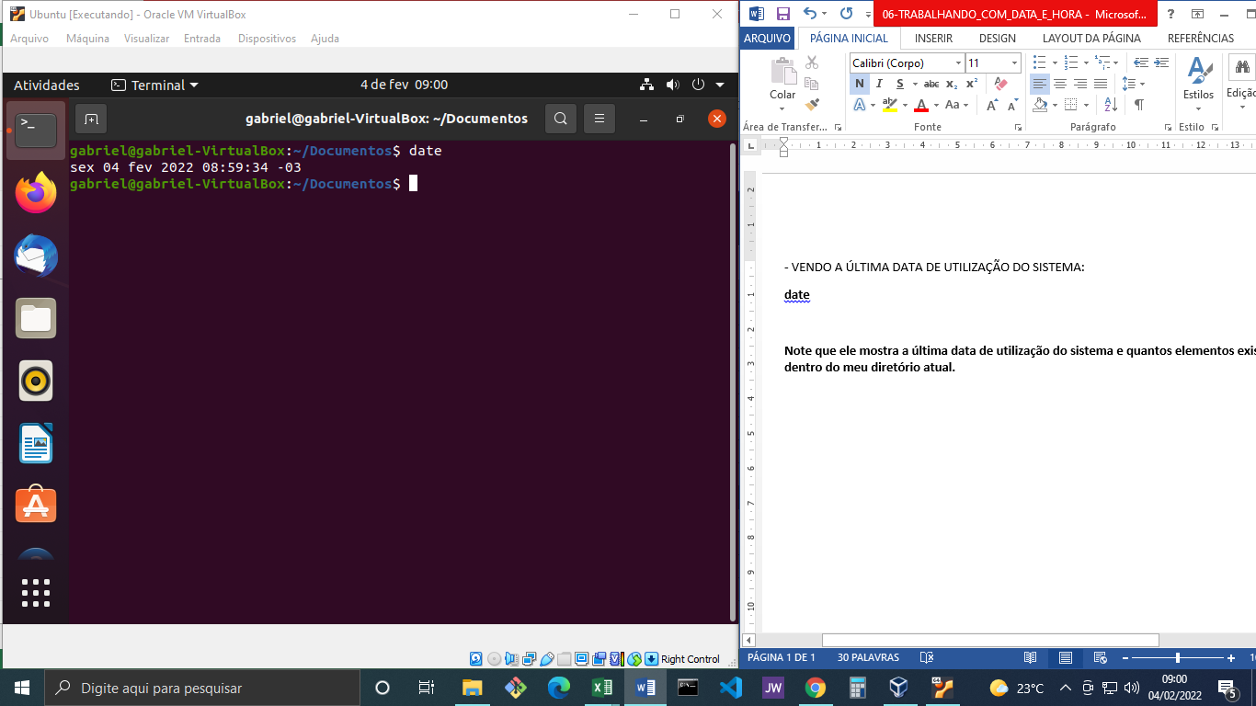

- MUDANDO A DATA DE UTILIZAÇÃO DE UM DIRETÓRIO OU ARQUIVO PARA A DATA ATUAL.

**touch nomeDoArquivoOuDiretorio**

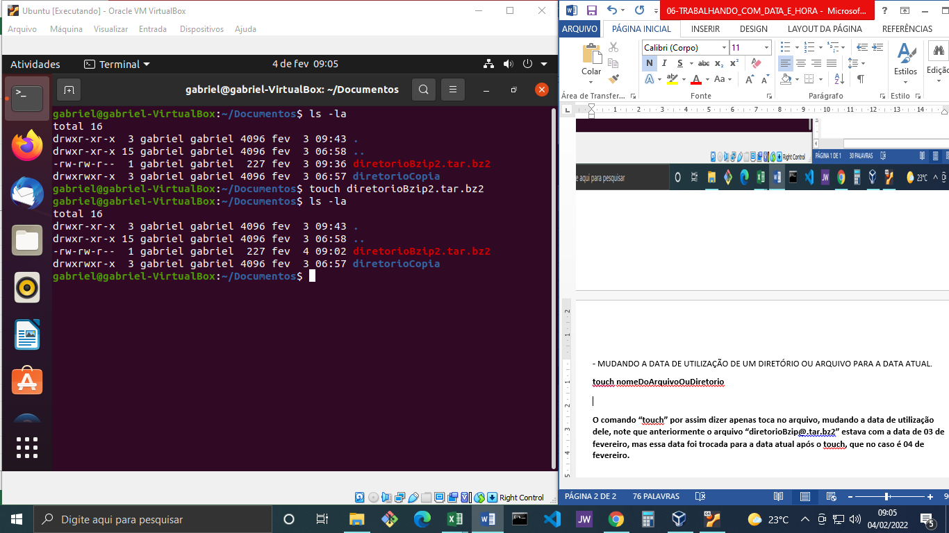

**O comando “touch” por assim dizer apenas toca no arquivo, mudando a data de utilização dele, note que anteriormente o arquivo “diretorioBzip@.tar.bz2” estava com a data de 03 de fevereiro, mas essa data foi trocada para a data atual após o touch, que no caso é 04 de fevereiro.**

**-** VENDO DATA ATUAL COM DATE.

**date “+%d/%m/%y”**

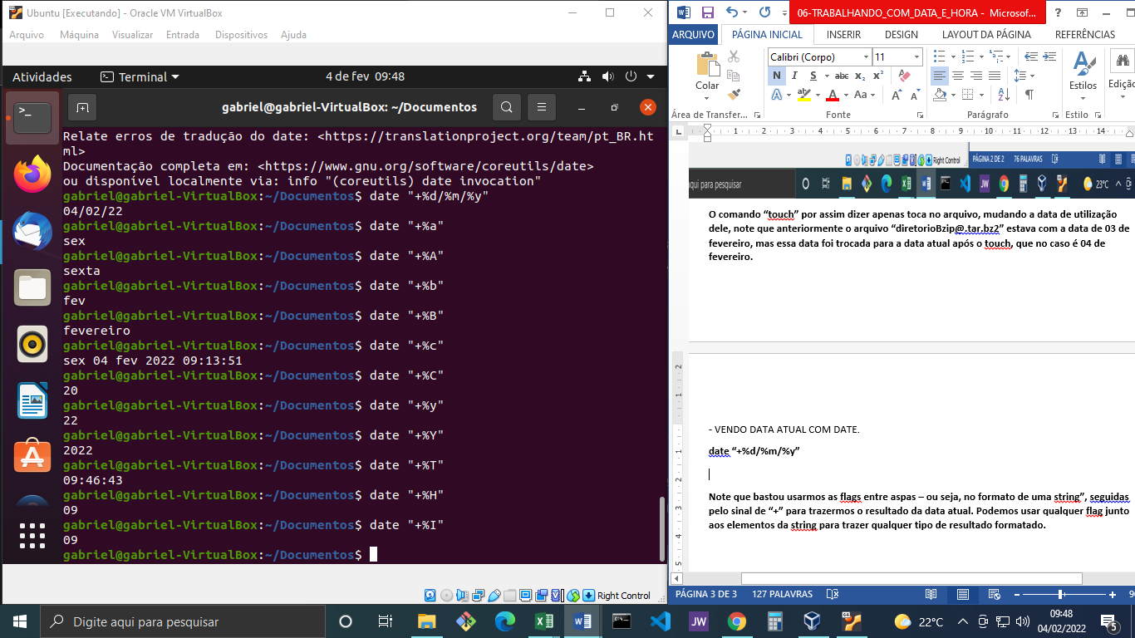

**Note que bastou usarmos as flags entre aspas – ou seja, no formato de uma string”, seguidas pelo sinal de “+” para trazermos o resultado da data atual. Podemos usar qualquer flag junto aos elementos da string para trazer qualquer tipo de resultado formatado.**

**-** VISUALIZANDO O DIA DA SEMANA.

**DIA ABREVIADO: date “+%a”**

**DIA COMPLETO: date “+%A”**

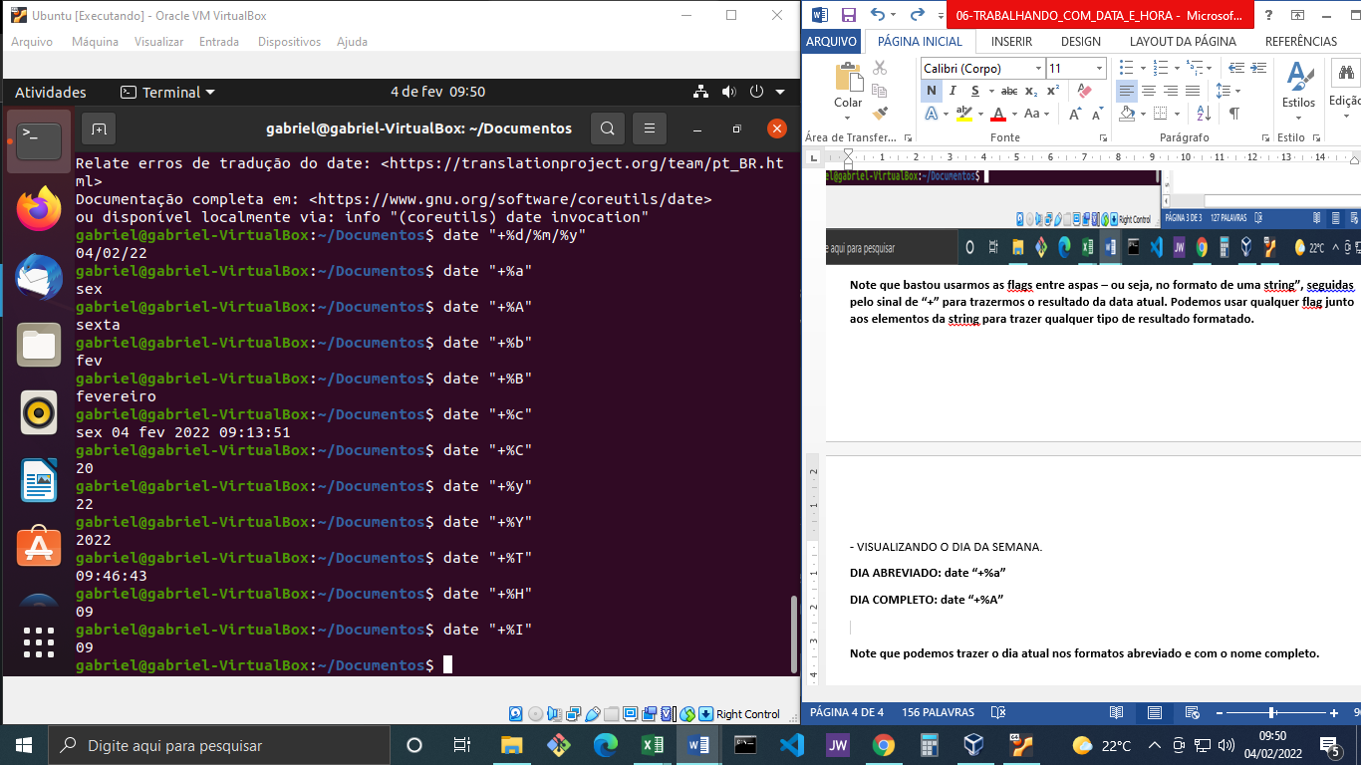

**Note que podemos trazer o dia atual nos formatos abreviado e com o nome completo.**

- VISUALIZANDO O MÊS ABREVIADO E COMPLETO.

**MÊS NO FORMATO ABREVIADO: date “+%b”**

**MÊS NO FORMATO COMPLETO: date “+%B”**



**Note que podemos visualizar o mês atual, nos 2 formatos, completo e abreviado.**

- VISUALIZANDO A DATA COMPLETA COM HORA TAMBÉM.

**date “+%c”**



**Note que o temos a data completa até mesmo com a hora, minuto e segundos.**

- VISUALIZANDO O SÉCULO ATUAL, NO FORMATO DE ANO, POR EXEMPLO: ANOS 40, 50 E ASSIM POR DIANTE.

**date “+%C”**

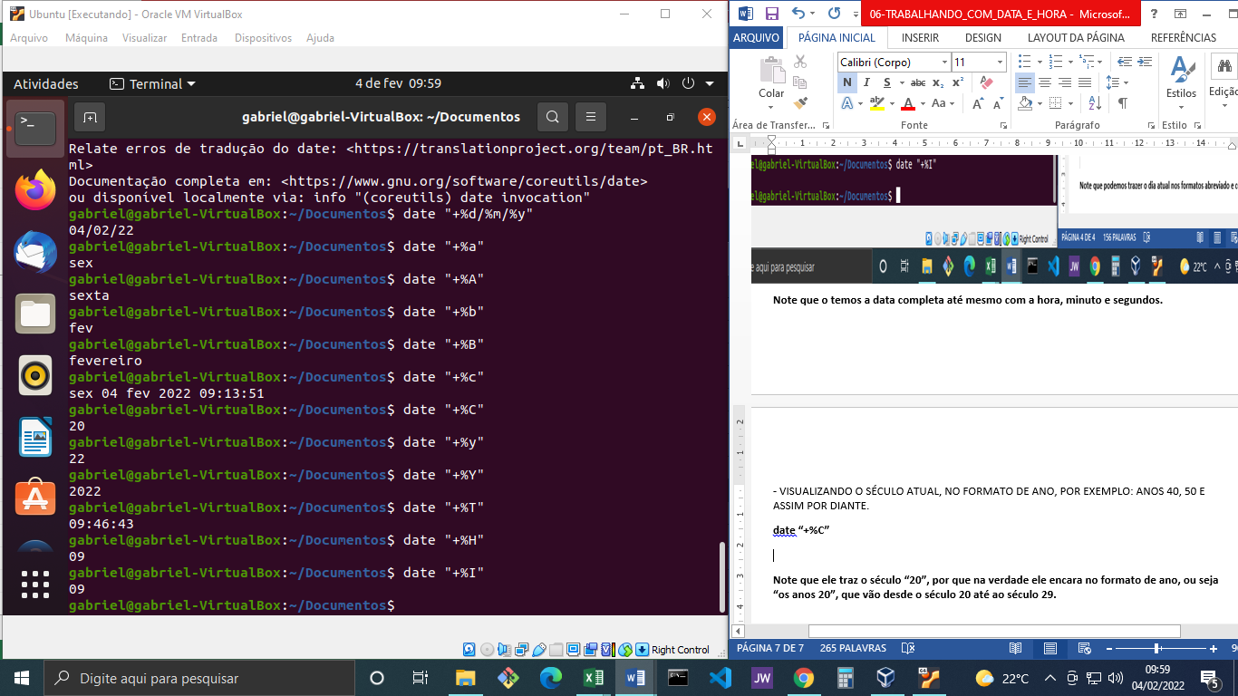

**Note que ele traz o século “20”, por que na verdade ele encara no formato de ano, ou seja “os anos 20”, que vão desde o século 20 até ao século 29.**

**-** VISUALIZANDO OANOATUAL, NO FORMATO ABREVIADO E NO FORMATO COMPLETO.

FORMATO ABREVIADO: **date “+%y”**

FORMATO COMPLETO: **date “+%Y”**



**Note que podemos pegar o formato abreviado do ano, com apenas 2 algarismos, ou no formato completo com os 4 algarismos.**

- VISUALIZANDO A HORA COMPLETA E ABREVIADA.

FORMATO COMPLETO: **date “+%T”**

FORMATO ABREVIADO: **date “+%H”** ou **date “+%I”**



**Note que podemos visualizar a hora nos dois formatos, tanto abreviado quando completo.**